CROSSMINTON
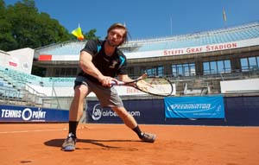
Il CROSSMINTON (Cross) fino al Gen.2016 lo ‘Speed Badminton’, sport regolamentato dalla Federazione Mondiale ICO (International Crossminton Organisation) ed in Italia dalla A.I.C. (Associazione Italiana Crossminton).
E’ una disciplina sportiva in parte simile al badminton (di cui mutua il nome e pallina ‘volano’) ed in parte simile al tennis (di cui mutua in parte il gesto atletico, le racchette e le misure del campo), ma si diversifica per la caratteristica di essere praticabile all’aperto anche in presenza di vento (al contrario del badminton) e senza la necessità di un “fondo” che permette il rimbalzo della palla e della rete di metà campo (al contrario del tennis), cosicché il ‘Cross’ riscrive le regole dello sport con racchetta, essendo possibile praticarlo ‘ovunque ed in qualsiasi tempo’ (anywhere, anytime): sulla spiaggia, al parco, su prato, su cemento, su terra battuta, di giorno e di notte (blackminton®) l’esterno senza problemi di vento, costi/tempi di palestra.
Ovviamente esiste un ‘tracciato del campo di gioco’, ma è talmente semplice e ridotto all’essenziale da non creare problemi: per il prato, la spiaggia, e ovunque non sia possibile segnare il tracciato c’è ‘easy court’ con le sue bandelle mobili che trasformano qualsiasi terreno in un campo regolare da Cross.

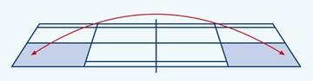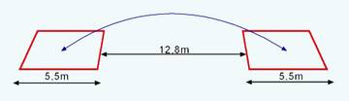

I campi da tennis , per le misure e per la possibilità di utilizzazione (si possano giocare contemporaneamente due doppi su un solo campo da tennis), sono l’ideale per eventuale pratica del gioco al coperto (in caso di freddo eccessivo, pioggia o neve)

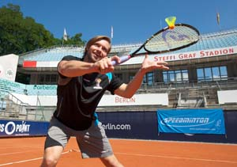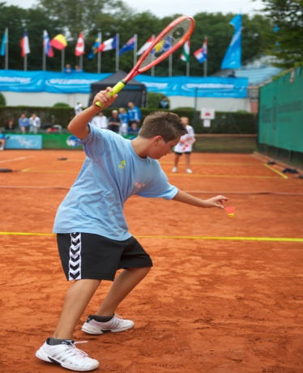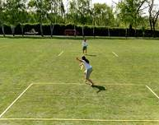

Le Regole
Il Campo: è formato da due quadrati da 5,50 metri contrapposti alla distanza di 12,80m (per i junior, ridotte rispettivamente quadrati da 4m con una distanza di 9,00m)

ll Set: un set si conclude al raggiungimento dei 16 punti. In caso di parità 15:15 si prosegue il gioco fino a quando non si raggiungono due punti di distacco.

La Partita: si compone di tre set.

La Battuta:

Il diritto alla battuta (o alternativamente alla scelta del campo) é stabilito tirando a sorte. Il servizio si compone di tre battute consecutive per ogni giocatore. In caso di parità 15:15, il diritto alla battuta cambia ad ogni punto conquistato. Il servizio viene eseguito dal centro campo (quadrato), oppure dietro l'ultima linea. Nell’eseguire la battuta il volano speed sarà lasciato cadere dall'altezza dei fianchi e potrà essere colpito solo quando sarà al di sotto della mano che impugna la racchetta. Il giocatore che ha perso il set ha il diritto di battuta all'inizio del set successivo.


I punti:

Al termine di ogni scambio, quando il volano speed tocca per terra o il corpo di un giocatore, si assegna un punto. Il punto è conquistato quando il volano speed tocca terra nel quadrato dell’avversario (le linee o le bandelle del tracciato sono considerate campo di gioco valido) o colpisce il corpo dell’avversario.

Si perde il punto quando:
- Il colpo non è effettuato secondo il regolamento
- Il volano speed tocca terra fuori dal campo avversario
- Il volano speed è colpito due volte consecutivamente dalla stessa parte in gioco
Il volano speed colpito correttamente anche se al di fuori del campo di gioco va considerata valido e in gioco.

Cambio di campi:
Dopo ogni set si esegue un cambio di campo per garantire ai giocatori le stesse condizioni di gioco (ad es. controvento, controluce, ecc.). Al terzo set il cambio di campo avviene appena il giocatore ha raggiunto 9 punti.

Il Doppio (la battuta, il cambio, lo schema):

La sorte decide la coppia che inizia il servizio di battuta. Il battitore (l’attaccante, con entrambi i piedi avanti quelli del suo compagno, che ‘deve’ stare dietro) serve dal centro campo ed ha tre battute consecutive. Effettuata la battuta, i giocatori possono muoversi liberamente nella loro area di gioco per ribattere il volano speed Il turno di battuta è a rotazione dal primo al quarto giocatore. La squadra che ha perso il set ha diritto alla battuta nel set successivo.

Praticarlo di notte, con il volano speed illuminato da una luce led all’interno, si vive una esperienza indimenticabile, quasi un gioco di stelle cadenti: eccitazione e divertimento allo stato puro.
Sponsor



